**XALQARO SAVDONING KLASSIK NAZARIYALARI**

**Habibjonov Usmonjon Sherzodjon o’g’li**

**Xalqaro Nordik universiteti**

[**Habibjonovusmonjon9@gmail.com**](mailto:Habibjonovusmonjon9@gmail.com)

**(ORCID 0009-0005-6345-483X)**

**Annotatsiya**

Xalqaro savdoning klassik nazariyalari iqtisodiy nazariyalar tizimida muhim o’rin tutadi va ular asosan Adam Smit va David Ricardo kabi iqtisodchilar tomonidan ishlab chiqilgan. Ushbu nazariyalar, savdo va iqtisodiy aloqalarni tushunishda asosiy tamoyillarni belgilaydi. Adam Smitning “Millatlarning boyligi” asarida ta’kidlangan mutlaq ustunlik nazariyasi, mamlakatlar o’rtasidagi savdo aloqalarini rivojlantirishda ixtisoslashuv va samaradorlikni oshirishga qaratilgan. Boshqa tomondan, David Ricardonning solishtirma ustunlik nazariyasi, har bir mamlakat o’ziga xos resurslari va imkoniyatlarini hisobga olgan holda, boshqa mamlakatlarga nisbatan qanday mahsulotlarni ishlab chiqarishining foydali ekanligini ko’rsatadi. Ushbu klassik nazariyalar xalqaro savdoning asosiy mexanizmlarini tushunishga yordam beradi va global iqtisodiyotda ijtimoiy-iqtisodiy taraqqiyot uchun zarur bo’lgan strategiyalarni ishlab chiqishda muhim ahamiyatga ega. Shuningdek, bu nazariyalar zamonaviy iqtisodiyotda ham o’z ahamiyatini yo’qotmagan bo’lib, global savdo siyosatlari va iqtisodiy integratsiya jarayonlarida qo’llaniladi.

**Kalit so’zlar:** Adam Smit, David Rikardo, Heksher-Olin,Xalqaro savdo, klassik nazariyalar, savdo siyosati,

Xalqaro savdoning klassik nazariyalari iqtisodiy nazariya va amaliyotda muhim ahamiyat kasb etib, ular mamlakatlar o’rtasidagi savdo munosabatlarini tushunishga yordam beradi. Ushbu nazariyalar asosan ikki asosiy tamoyilga asoslanadi: soliq va taqsimot. Birinchi navbatda, Qiyosiy ustunlik nazariyasi (David Ricardo tomonidan ishlab chiqilgan) mamlakatlar o’z resurslarini samarali ishlatish orqali boshqa mamlakatlarga nisbatan ustunlikka ega bo’lishini ta’kidlaydi. Bu esa har bir mamlakatning o’ziga xos mahsulotlarni ishlab chiqarishi va ularni boshqa mamlakatlarga eksport qilishi kerakligini anglatadi. Ikkinchidan, Mutloq ustunlik nazariyasi (Adam Smith tomonidan tadbiq etilgan) bir mamlakatning boshqa mamlakatlarga nisbatan barcha mahsulotlarni ishlab chiqarishda yaxshiroq natijalarga erishishini ko’rsatadi, shuning uchun u o’zining resurslarini eng samarali sohalarga yo’naltirishi lozim. Shuningdek, Hekscher-Olin modeli ham muhim ahamiyatga ega bo’lib, bu model mamlakatlarning resurslari (mehnat, kapital va tabiiy resurslar) asosida qaysi mahsulotlarni ishlab chiqarishini belgilaydi va shunga ko’ra savdo oqimlarini tushuntiradi. Ushbu klassik nazariyalar xalqaro savdo siyosati va iqtisodiyotining rivojlanishida muhim ahamiyat kasb etib, ular global iqtisodiy integratsiya jarayonlarini tahlil qilishga imkon beradi.

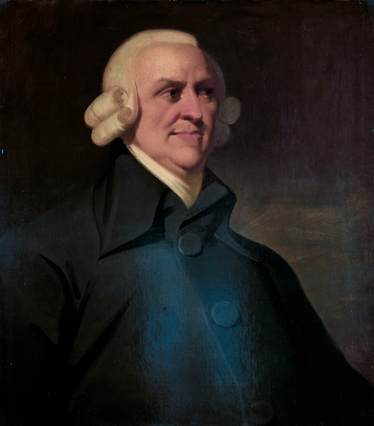

**Mutloq ustunlik nazariyasi**

**Adam Smit**

**(1776)**

Adam Smithning mutloq ustunlik nazariyasi iqtisodiyotda savdo va ixtisoslashuv jarayonlarini tushuntirish uchun muhim bir tushuncha hisoblanadi. Bu nazariya, bir mamlakat yoki iqtisodiy sub’ekt boshqa mamlakat yoki sub’ektga nisbatan ma’lum bir mahsulotni ishlab chiqarishda ko’proq samaradorlikka ega bo’lganida, u o’zining resurslarini ushbu mahsulotni ishlab chiqarishga yo’naltirishi kerakligini ifodalaydi. Smithning fikricha, agar bir mamlakat boshqa mamlakatlarga nisbatan biror mahsulotni arzonroq va samaraliroq ishlab chiqarish imkoniyatiga ega bo’lsa, u holda bu mamlakat o’sha mahsulotni ishlab chiqarishga ixtisoslashishi va uni eksport qilish orqali foyda olish imkoniyatiga ega bo’ladi.

Mutloq ustunlik nazariyasi shuni ko’rsatadiki, har bir mamlakat o’zining eng samarali ishlab chiqarish sohalariga e’tibor qaratishi kerak. Masalan, agar A mamlakati bug’doyni B mamlakatidan arzonroq ishlab chiqara olsa, A mamlakati bug’doyni ishlab chiqarishga ixtisoslashib, B mamlakati esa boshqa mahsulotlar ishlab chiqarishga e’tibor berishi mumkin. Natijada har ikki mamlakat ham o’zaro savdo orqali foyda ko’radi: A mamlakati bug’doy eksport qilsa, B mamlakati vino eksport qiladi. Bu jarayon iqtisodiy samaradorlikni oshiradi va global savdoni rivojlantiradi.

Smithning mutloq ustunlik nazariyasi zamonaviy iqtisodiyotda raqobatbardoshlik tushunchasini shakllantirishda muhim ahamiyat kasb etadi. Raqobatbardosh iqtisodiyotlar resurslarni optimal taqsimlash orqali yanada samarali ishlaydi. Har bir davlat o’zining kuchli tomonlariga e’tibor berib, global miqyosda raqobatbardoshligini oshiradi. Shuningdek, bu nazariya xalqaro savdoning asosiy tamoyillaridan biri sifatida qabul qilinadi va davlatlar o’rtasidagi iqtisodiy aloqalarni mustahkamlashga yordam beradi.

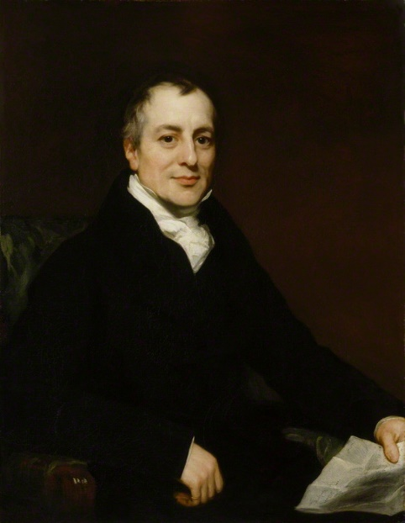

**David Rikardo**

**Qiyosiy ustunlik nazariyasi**

**(1817)**

David Rikardo, 19-asr iqtisodchisi, qiyosiy ustunlik nazariyasiga asos solgan. Ushbu nazariya davlatlar o’rtasidagi savdo munosabatlarini tushuntirishda muhim ahamiyatga ega. Qiyosiy ustunlik nazariyasining asosiy mohiyati, agar bir mamlakat boshqa bir mamlakatga nisbatan ma’lum bir mahsulotni ishlab chiqarishda nisbatan kamroq resurs sarflasa, u holda bu mamlakat ushbu mahsulotni ishlab chiqarishga ixtisoslashishi va boshqa mamlakat bilan savdo qilish orqali foyda olish imkoniyatiga ega bo’ladi. Bu jarayon har ikki mamlakat uchun ham samarali bo’lishi mumkin, chunki ular o’zlarining eng yaxshi ishlab chiqarish imkoniyatlariga e’tibor qaratadilar.

Rikardo nazariyasi shuni ko’rsatadiki, davlatlar o’zlarining nisbatan kuchli tomonlariga e’tibor berish orqali global iqtisodiyotda samaradorlikni oshirishi mumkin. Masalan, agar A mamlakati to’qimachilik mahsulotlarini ishlab chiqarishda B mamlakatidan ko’ra samaraliroq bo’lsa, lekin B mamlakati oziq-ovqat ishlab chiqarishda A mamlakatidan ko’ra samaraliroq bo’lsa, har ikkala davlat ham o’z ixtisoslashuvlari orqali savdo qilish orqali foyda ko’radi. Bu jarayon natijasida resurslar yanada samarali taqsimlanadi va umumiy farovonlik oshadi.

Zamonaviy iqtisodiyotda Rikardoning qiyosiy ustunlik nazariyasi global savdoning asosini tashkil etadi. Davlatlar o’rtasidagi savdo kelishuvlari va xalqaro iqtisodiyotning rivojlanishi ushbu nazariya asosida amalga oshiriladi. Shuningdek, bu nazariya global zanjirlarni yaratishda va xalqaro investitsiyalarni jalb qilishda muhim ahamiyat kasb etadi. Bugungi kunda qiyosiy ustunlik tushunchasi nafaqat iqtisodiyotda, balki siyosat va ijtimoiy sohalarda ham qo’llaniladi, chunki u davlatlarning resurslardan qanday foydalanishini va qanday qilib global miqyosda raqobatbardosh bo’lishini belgilaydi.

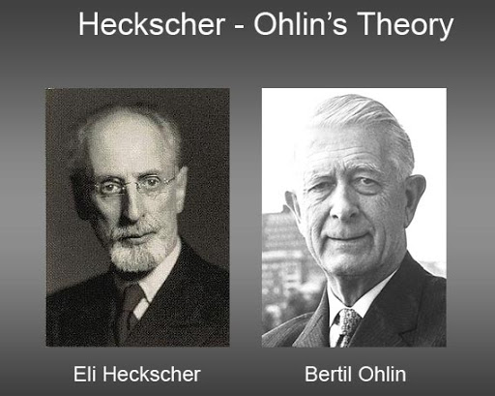

**Heksher-Olin nazariyasi (1933 yy.)**

Hekscher-Olin nazariyasi, iqtisodiyotda xalqaro savdo nazariyalaridan biri bo’lib, 1933 yilda Eli Hekscher va Bertil Olin tomonidan ishlab chiqilgan. Ushbu nazariya, mamlakatlar o’rtasidagi savdo aloqalarini tushuntirishda ikki asosiy omilga e’tibor qaratadi: ishlab chiqarish faktorlarining nisbati va ularning taqsimotiga. Nazariyaga ko’ra, har bir mamlakat o’zida mavjud bo’lgan resurslarga (mehnat, kapital, yer) mos ravishda mahsulotlarni ishlab chiqaradi va bu resurslarning nisbati turli mamlakatlarda farq qiladi. Masalan, kapitalga boy mamlakatlar yuqori texnologiyali mahsulotlarni ishlab chiqarishga ixtisoslashishi mumkin, mehnatga boy mamlakatlar esa ishchi kuchiga bog’liq bo’lgan mahsulotlarni ishlab chiqarishga yo’naltiriladi.

Hekscher-Olin nazariyasi asosiy mohiyati shundaki, mamlakatlar o’z resurslariga mos keladigan mahsulotlarni ishlab chiqarish orqali ixtisoslashadilar va bu ixtisoslashuv xalqaro savdoni rag’batlantiradi. Mamlakatlar o’zlarida samarali ishlab chiqariladigan mahsulotlarni eksport qilib, boshqa mamlakatlardan esa o’zlari samarali ishlab chiqara olmaydigan mahsulotlarni import qiladilar. Bu jarayon natijasida global iqtisodiyotda resurslarning yanada samarali taqsimlanishi amalga oshiriladi va bu barcha ishtirokchilar uchun foydali bo’ladi.

Biroq, Hekscher-Olin nazariyasining ba’zi cheklovlari ham mavjud. U asosan to’g’ri raqobat sharoitida ishlaydi va real hayotdagi monopoliyalar yoki davlat aralashuvi kabi omillarni hisobga olmaydi. Shuningdek, nazariya mehnat va kapitalning mobilizatsiyasi kabi dinamikalarni ham inobatga olmaydi. Zamonaviy iqtisodiyotshunoslikda ushbu nazariya kengaytirilgan variantlari bilan birgalikda qo’llaniladi, masalan, Heckscher-Ohlin-Samuelson modeli orqali. Ushbu kengaytirilgan modellar xalqaro savdoning murakkabligini yaxshiroq tushunishga yordam beradi.

**Xulosa**

Xalqaro savdoning klassik nazariyalari, masalan, David Ricardo tomonidan ishlab chiqilgan taqqosiy ustunlik nazariyasi va Adam Smithning mutlaq ustunlik nazariyasi, mamlakatlar o’rtasida savdo aloqalarini tushuntirishda muhim ahamiyatga ega. Bu nazariyalar, mamlakatlarning resurslari va ishlab chiqarish imkoniyatlarini hisobga olib, har bir mamlakat o’ziga xos mahsulotlarni ishlab chiqarishga ixtisoslashishi va shu orqali global iqtisodiy samaradorlikni oshirishini ta’kidlaydi. Shuningdek, klassik nazariyalar xalqaro savdoni rag’batlantiruvchi omillar sifatida erkin bozor mexanizmlarini va raqobatni ko’rsatadi. Ular shuningdek, savdo cheklovlari va tariflar kabi davlat aralashuvining salbiy oqibatlarini ham yoritadi. Natijada, xalqaro savdo mamlakatlarning iqtisodiy o’sishini ta’minlashda muhim rol o’ynaydi va bu jarayon global iqtisodiyotning integratsiyasini kuchaytiradi.

**Foydalanilgan adabiyotlar ro’yxati**

1. Khusanova, G. (2024). Ways to develop a green economy and increase the production of natural economic resources. Nordic_Press, 3(0003).
2. Habibjonov, U. (2025). SEGMENTATSIYANING MOHIYATI VA MAQSADI. Nordic_Press, 7(0007).
3. Khusanova, G. (2025). PROFESSIONAL SAVDODA AXBOROTNING KELIB CHIQISH TARIXI. Nordic_Press, 7(0007).
4. Habibjonov, U. (2025). REJALASHTIRIB SOTISH JARAYONINING UMUMIY TAVSIFI. Nordic_Press, 7(0007).
5. Khusanova, G. (2024). IQTISODIYOT VA BIZNES. Nordic_Press, 3(0003).
6. Khusanova, G. (2025). SAVDODA AXBOROTNING TAVSIFLANISHI VA TURLARI. Nordic_Press, 7(0007).
7. Habibjonov, U. (2025). PROFESSIONAL SAVDONI SHAKLLANISH KANALLARINING TARQATILISH TAVSIFI. Nordic_Press, 7(0007).
8. Khusanova, G. (2024). Xalqaro savdo operatsiyalari va xalqaro savdo xuquqi. Nordic_Press, 3(0003).
9. Habibjonov, U. (2025). MASOFAVIY SAVDODA YETKAZIB BERISH TENDENSIYALARI. Nordic_Press, 7(0007).
10. Khusanova, G. (2024). INTEGRATED DEVELOPMENT OF REGIONS IN SOME COUNTRIES OF THE WORLD. Nordic_Press, 2(0002).
11. Habibjonov, U. (2025). MASOFAVIY SAVDONING RIVOJLANISH TARIXI. Nordic_Press, 7(0007).
12. Khusanova, G. (2024). Stages of study of investment attractiveness of educational system technology: research and developments. Nordic_Press, 2(0002).
13. Khusanova, G. (2024). THE ROLE OF INNOVATION AND INVESTMENT IN TIMES OF GLOBAL ECONOMIC CRISES. Nordic_Press, 2(0002).